­­­TUGAS PRAKARYA KELAS IX.8

PENGOLAHAN BAHAN MAKANAN SETENGAH JADI : LASAGNA



Beranggota-kan :

Ihsan Fashbir Danurrahardjo

Fatiah Naura Izzati

M. Adam Eka Prasetya

Aisyah

Dzakiah Agustinawati

Haidar (Asisten)

UPTD SMP Negeri 2 Metro

Tahun Ajaran 2022/2023

Bahan Pangan Setengah Jadi

Bahan pangan setengah jadi adalah bahan pangan mentah baik dari hasil peternakan atau perikanan, yang telah diolah namun tidak sampai selesai. Bahan pangan setengah jadi tidak bisa langsung dikonsumsi, melainkan harus diolah kembali agar menjadi bahan pangan jadi yang bisa dikonsumsi.

*Lasagna*, atau *lasagne*, adalah sejenis pasta, terbuat dari lembaran datar yang sangat lebar. *Lasagna* merupakan hidangan Italia yang terbuat dari lapisan lasagna yang ditumpuk bergantian dengan isian seperti daging giling, sayuran, saus *béchamel*, keju, dan bumbu rempah-rempah. Hidangan ini biasanya ditaburi dengan keju parut, yang meleleh setelah dipanggang.

*‘Facciamo Delle Lasagne, Putanna—’*

Mari membuat lasagna, kawan – Ihsan, 2023

Alat & bahan yang diperlukan :

* Bahan :

1. Pasta Lasagna instan, La Fonte x 15 sheets
2. Saus *Bolognese* Beef Flavour*,* La Fonte
3. Paprika, 1 buah
4. Bawang bombay, ½ siung
5. Susu UHT Full Cream 200ml x 3 (~600ml)
6. Lada, secukupnya
7. Tomat, 1 buah
8. Biji pala, 1 buah
9. Keju Cheddar, Kraft
10. Keju Mozarella, Greenfields
11. Tepung terigu, 30-40 gram
12. Mentega tawar, 30-40 gram

* Alat :

1. Panci
2. Teflon
3. Loyang
4. Oven / Pemanggang

*\*Perkiraan budget bahan-bahan untuk membuat lasagna adalah Rp. 90k-120k. Sesuai porsi dan kualitas bahan.*

Langkah-langkah membuat Lasagna

1. Menghangatkan Saus *Bolognese*

*Ragù bolognese* adalah saus berbahan dasar daging dalam masakan Italia, khas kota Bologna. Biasanya digunakan untuk *tagliatte (*pasta spaghetti*)* dan *lasagna*.

1. Tumis bawang bombai, tomat, dan paprika yang sudah dicincang dengan 15gr mentega.

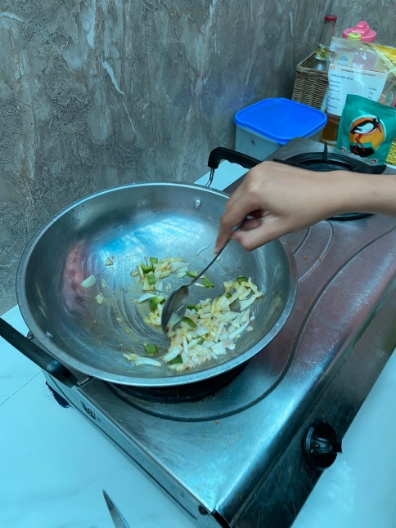

1. Setelah mulai layu, masukan saus bolognese instan ke dalam wajan.

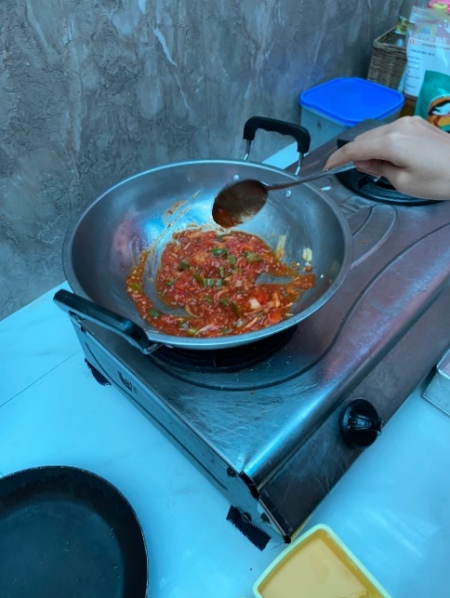

1. Tuangkan 180ml air.

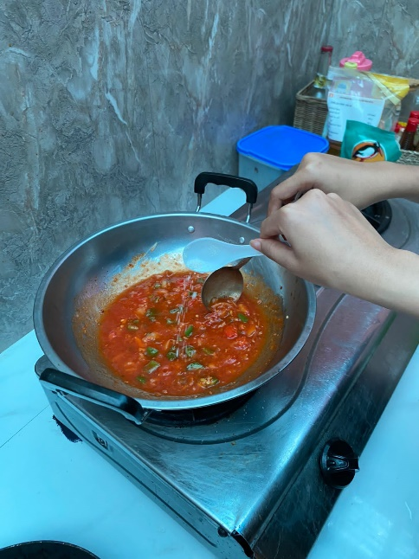

1. Tambahkan bumbu berupa lada, garam, dan gula. Aduk hingga mengental.

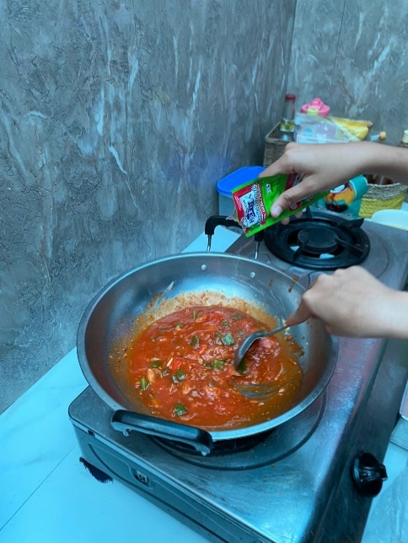

1. Sisihkan dan letakkan ke dalam mangkuk.
2. Membuat Saus *Béchamel*

Saus Béchamel adalah saus yang secara tradisional terbuat dari campuran tepung, mentega, dan susu. Resep saus béchamel Prancis, Itali, dan Yunani menggunakan garam dan biji pala sebagai bumbu.

1. Tuangkan 20gr mentega tawar ke dalam teflon. Kemudian tumis bawang bombai dan paprika cincang hingga agak layu.

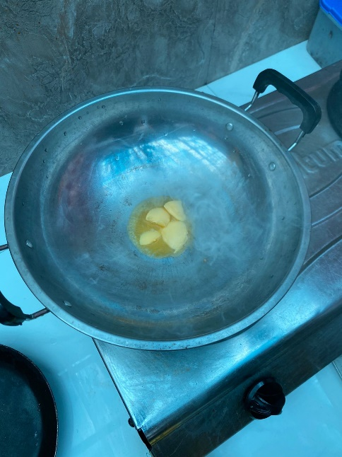

1. Tambahkan 20-30 gram tepung terigu serbaguna. Aduk merata hingga mentega bercampur dengan mentega.

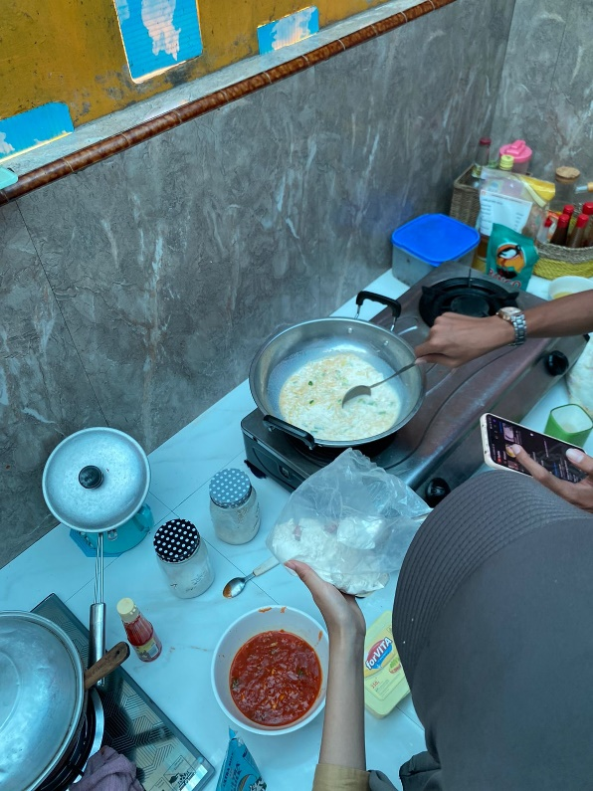

1. Jika tepung sudah tercampur, tuangkan 600ml susu secara perlahan, sembari diaduk.

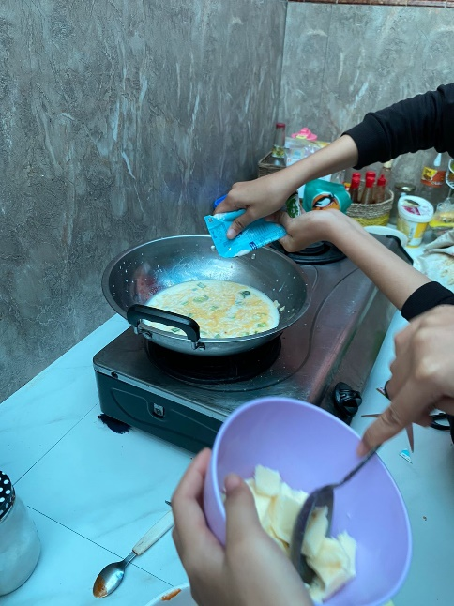

1. Jika sudah mengental, campurkan 100gr keju cheddar/parmesan parut, dan campur parutan biji pala, gula, dan garam. Lalu aduk hingga rata.

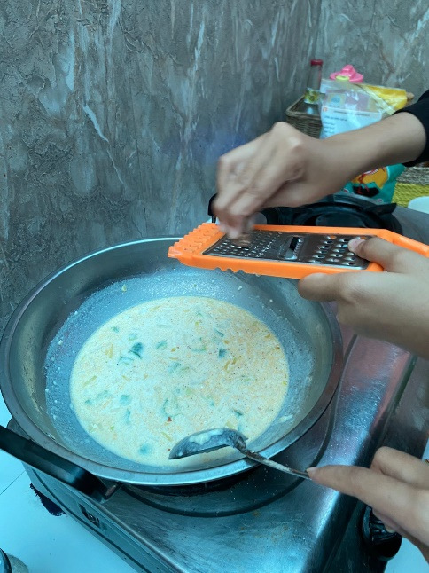

1. Setelah mendapat takaran rasa yang cukup, tuangkan saus béchamel yang sudah jadi ke mangkuk.

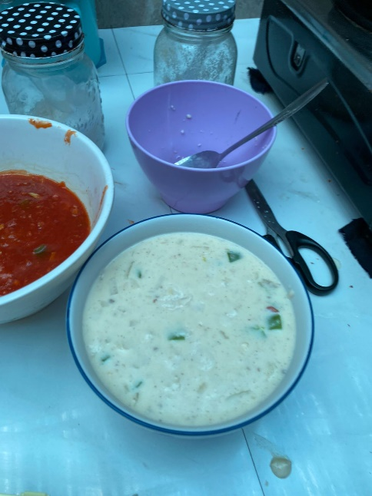

1. Memasak Pasta
2. Siapkan teflon dengan ukuran yang lumayan besar. Masukkan 280ml air bersih, tambahkan 3 sendok minyak makan supaya pasta tidak lengket satu sama lain ketika direbus.

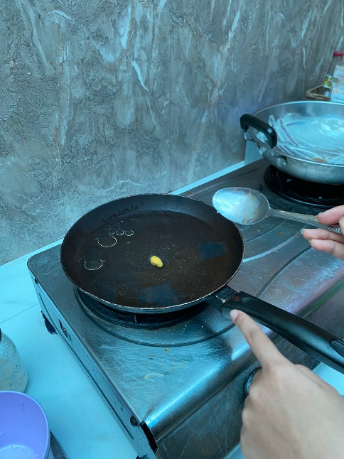

1. Tunggu hingga air mulai panas, kemudian masukkan 6 lembar lasagna terlebih dahulu. Susun lasagna agar tidak menumpuk pada satu arah. Hal ini mempermudah pengangkatan pasta.

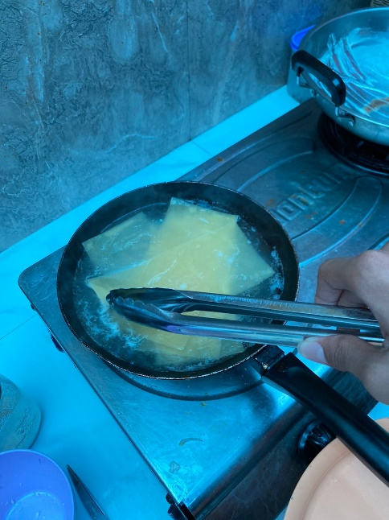

1. Rebus pasta kurang lebih 10 menit dengan api kecil. Saat pasta setengah matang, segera angkat dan tiriskan dengan hati-hati. Ini dilakukan supaya tekstur pasta tidak terlalu lembek dan hancur saat diangkat maupun saat dipanggang
2. Lakukan hal yang sama berulang kali hingga lembaran pasta habis.
3. Menyusun & Memanggang Lasagna
4. Siapkan loyang berukuran sedang yang cukup tinggi. Susun pasta hingga menutupi alas loyang.

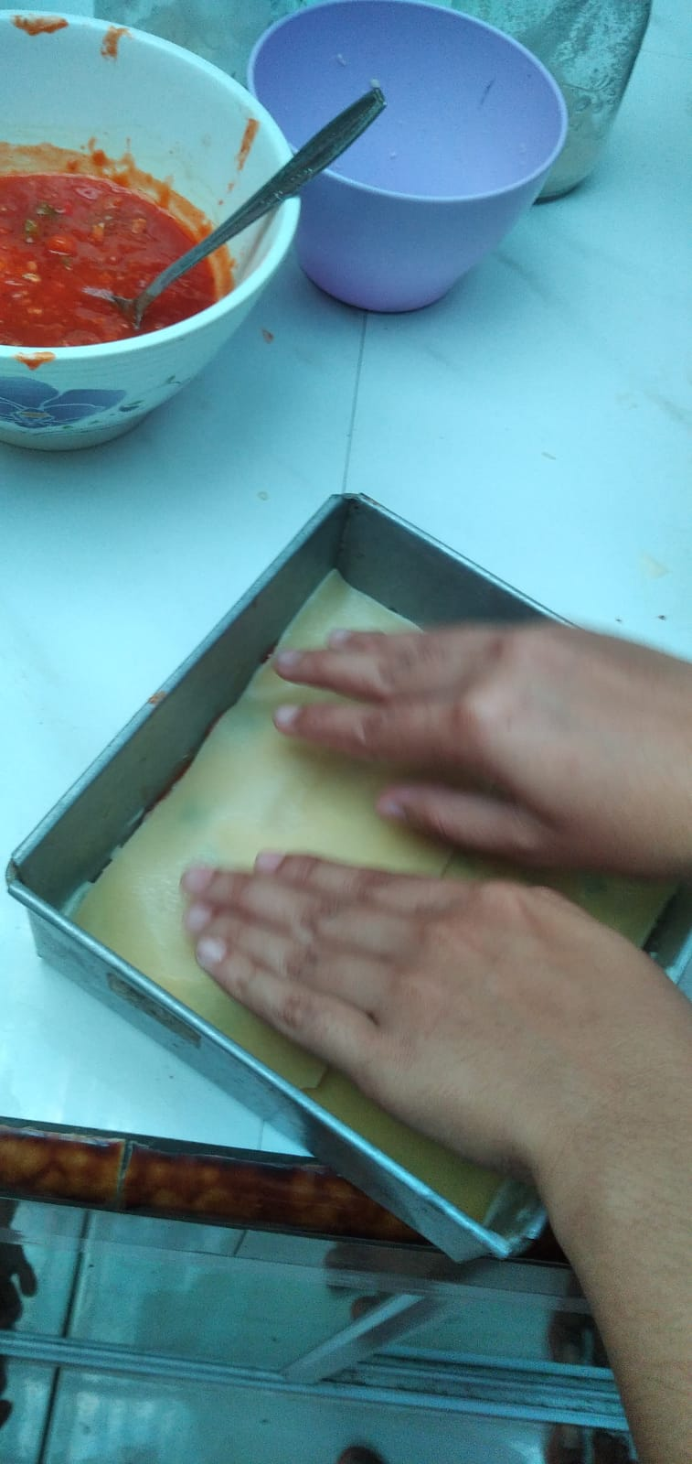

1. Olesi saus *bolognese* secara merata hingga menutupi semua permukaan pasta.

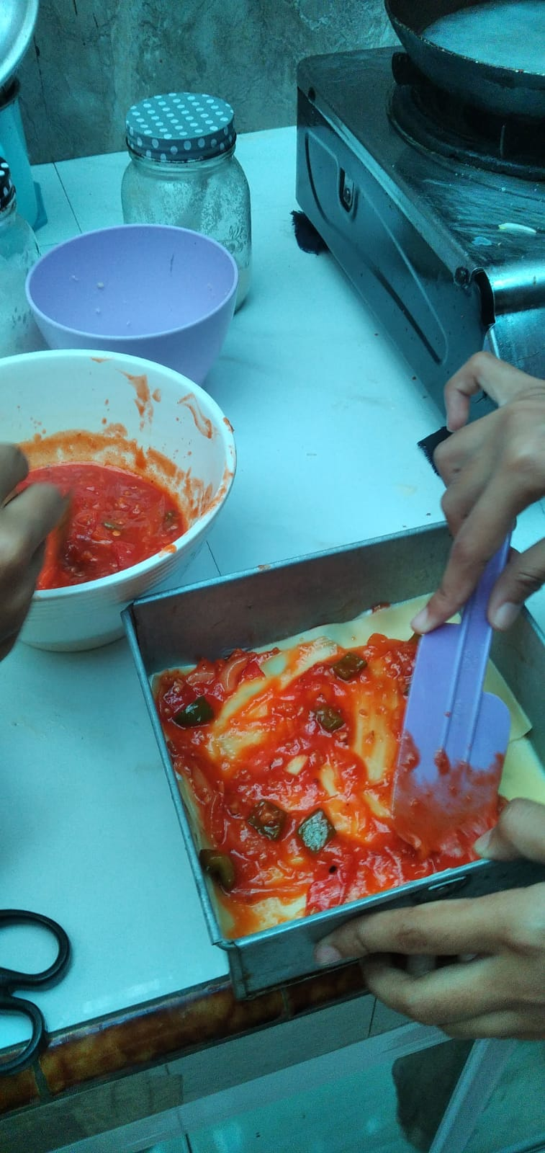

1. Tutup kembali dengan lapisan pasta.

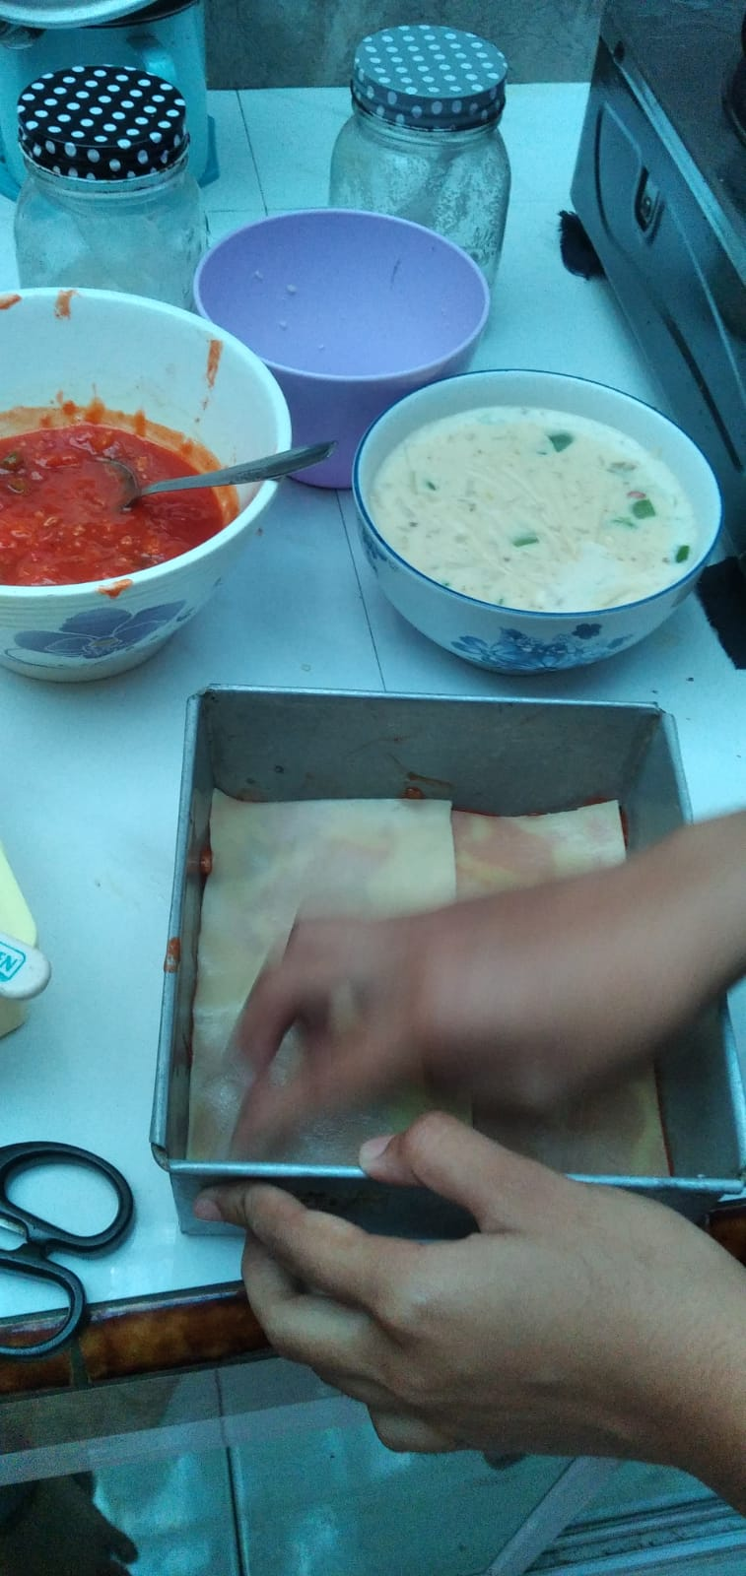

1. Tuangkan saus béchamel dan tutupi semua permukaan pasta.

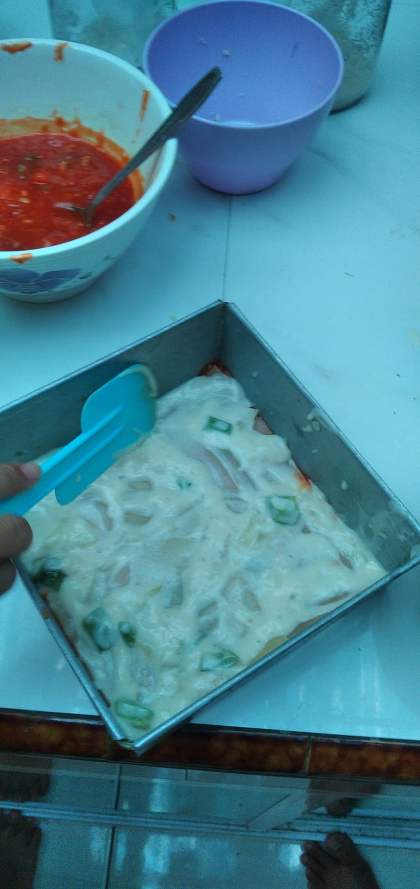

1. Ulangi hingga lembaran pasta habis.

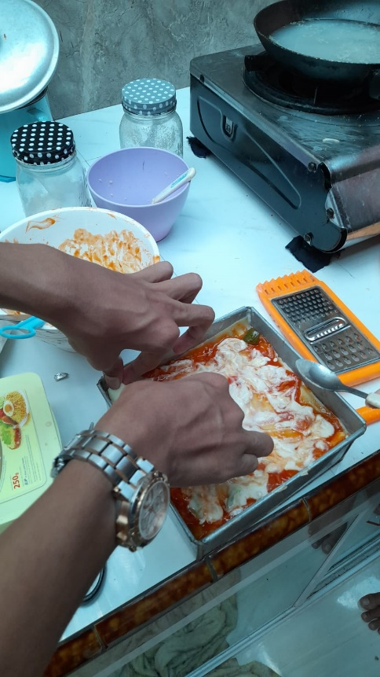

1. Taburkan parutan keju mozzarella secara menyeluruh di atas permukaan lasagna.

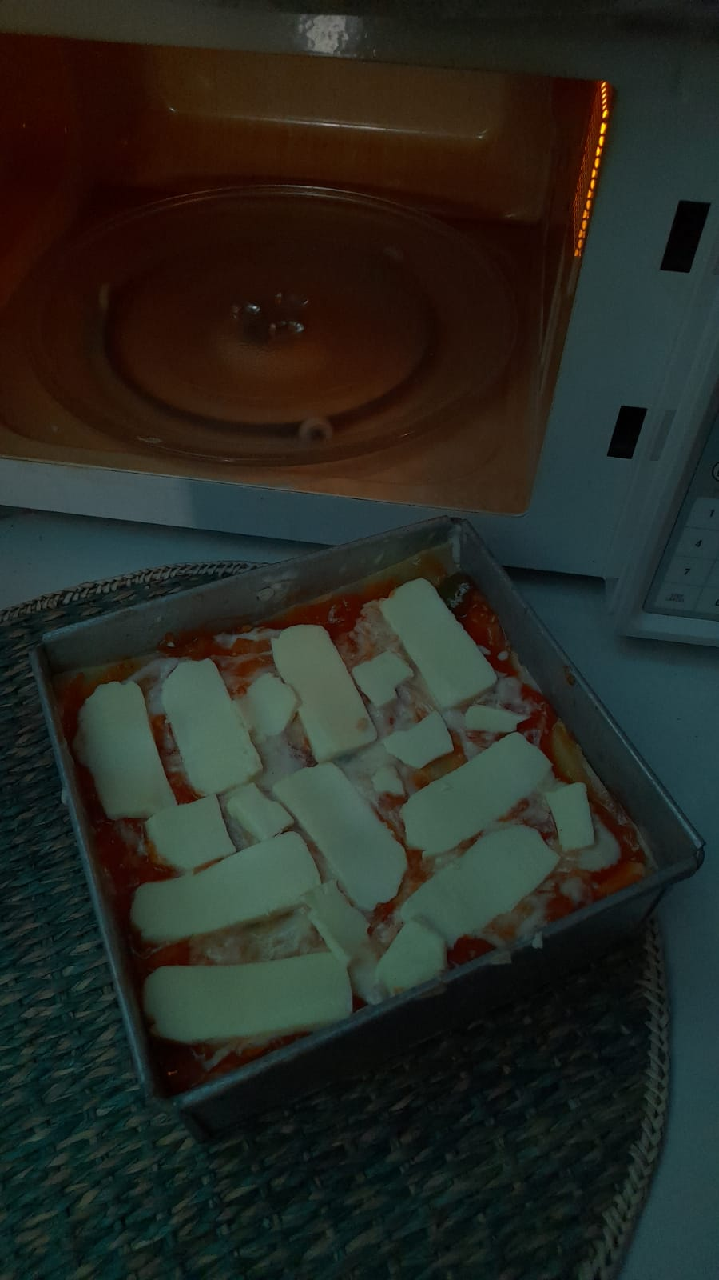

1. Masukan loyang dalam oven/pemanggang. (Oven Elektronik) Nyalakan oven, lalu masuk dalam mode *cook* (masak) dan mulai memanggang di 150°C selama 10-15 menit.

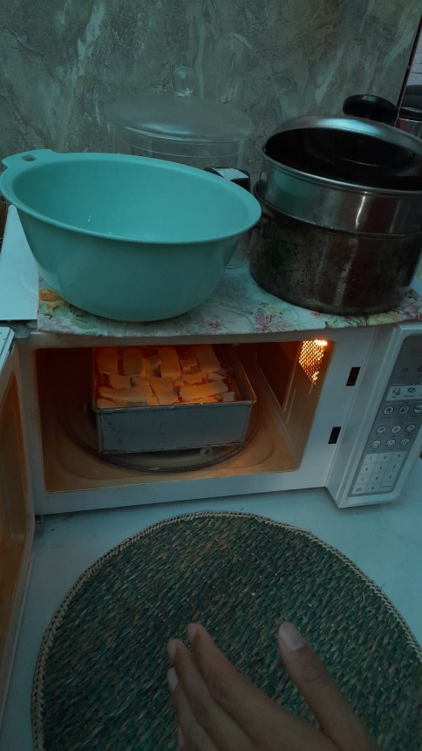

1. Jika sudah matang, keluarkan dari oven dan hidangkan selagi masih hangat.

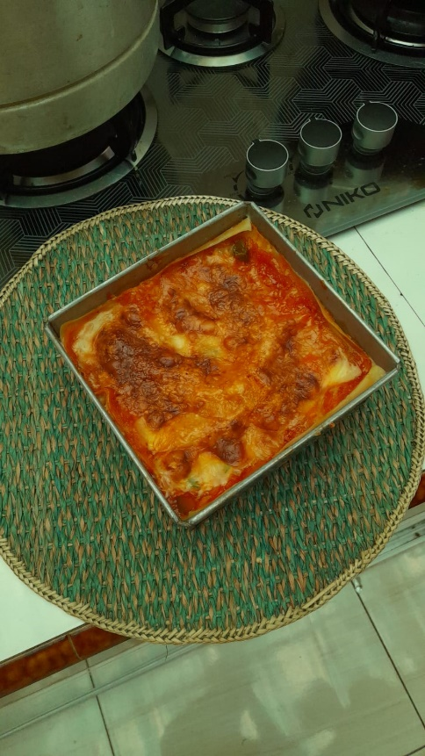

Jika masih ada sisa, dapat disimpan dalam kulkas dan bisa kembali dihangatkan dengan oven di 100°C selama 10 menit.

LASAGNA—*Risultato*

Italian Cuisine

Hasil lasagna buatan kami; rasanya pedas, yang berasal dari lada dan paprika. Keju yang meleleh dalam lasagna memberi rasa gurih dan manis. Teksturnya empuk tapi renyah, perpaduan antara saus *bolognese* dan *béchamel* sangatlah sempurna. Rasa daging dari saus *bolognese* juga cukup kuat. Tentu, lasagna bukanlah hidangan ringan yang dapat dibuat dengan mudah. Biaya bahan-bahan yang tinggi dan proses pembuatan yang cukup rumit membuatnya tidak cocok untuk dijadikan sebagai hidangan yang dapat sering dibuat, tapi tetap sangat worth it untuk acara keluarga atau big event. *Grazie.*

